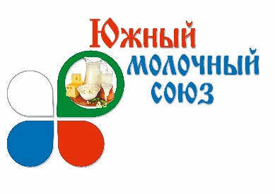
ЗАЯВКА
на участие в научно-практическом семинаре по теме:
«Современные требования к молоку сырью и его сопровождению в системе Меркурий»
(01-02 февраля 2022 г. КубГТУ г. Краснодар, ул. Московская, д. 2, корпус Г, Аудитория Г-101)
01-02 февраля 2022 года
Полное наименование предприятия:___________________________________
Сфера деятельности (производство молока или переработка)
__________________________________________________________________
Производительная мощность предприятия (тонн/сут)
__________________________________________________________________
Юридический адрес:________________________________________________
Почтовый адрес:___________________________________________________
Код, тел., факс:______________________E-mail:________________________

№  п/п | Ф.И.О. участника (полностью) | Наименование структурного подразделения.  Должность | Контактные телефоны, факс, адрес электронной почты
1.
2.
3.

_________________________ ______________ М.П.
Ф.И.О. руководителя предприятия подпись

